### **Лабораторна робота №2**

### **З дисципліни:** Бази даних та інформаційні системи

### **Студента групи МІТ-31:** Заяць Діани

### **Тема:** Проектування та створення бази даних

### **Варіант: №8 –** Система управління замовленнями у кафе

### **Опис бізнес-процесу**

Система управління замовленнями у кафе автоматизує процеси прийому, обробки та виконання замовлень.

**Основні етапи:**

1. Клієнти оформлюють замовлення через офіціанта або онлайн.
2. Офіціант передає замовлення на кухню.
3. Кухар готує страви, після чого офіціант доставляє їх клієнту.
4. Клієнт здійснює оплату (готівкою або карткою).
5. Адміністратор переглядає статистику замовлень і платежів.

**Опис бази даних:**База даних **cafe_orders** складається з кількох основних таблиць, які взаємопов'язані через зовнішні ключі **(FOREIGN KEY).**

* Таблиця **clients** містить інформацію про клієнтів кафе, включаючи їхні імена, номери телефонів та email-адреси.
* Таблиця **menu** зберігає дані про страви та напої, їхні ціни та категорії (наприклад, «Піца», «Салати», «Напої»).
* Таблиця **employees** використовується для зберігання даних про працівників кафе, включаючи їхні імена та посади (офіціант, кухар, адміністратор).
* Таблиця **orders** містить загальну інформацію про замовлення, зокрема, який клієнт його зробив, який офіціант його обслуговував, статус замовлення (наприклад, «Очікує», «Готове», «Оплачене»), а також дату і час створення замовлення.
* Таблиця **order_items** деталізує, що саме було замовлено – які страви входять до кожного замовлення та в якій кількості.
* Таблиця **payments** містить інформацію про платежі: до якого замовлення належить платіж, яким способом була здійснена оплата (готівка чи картка), а також суму оплати.

**Зв’язки між таблицями:**

* Замовлення (orders) пов’язане з клієнтами (clients) та працівниками (employees).
* Деталі замовлення (order_items) пов’язані з замовленням (orders) та стравами (menu).
* Оплати (payments) прив’язані до відповідного замовлення (orders).

**Хід роботи**

1. **SQL-запити та їх виконання**

Створення бази даних і додавання користувачів з різними рівнями доступу (кухар, офіціант, клієнт):

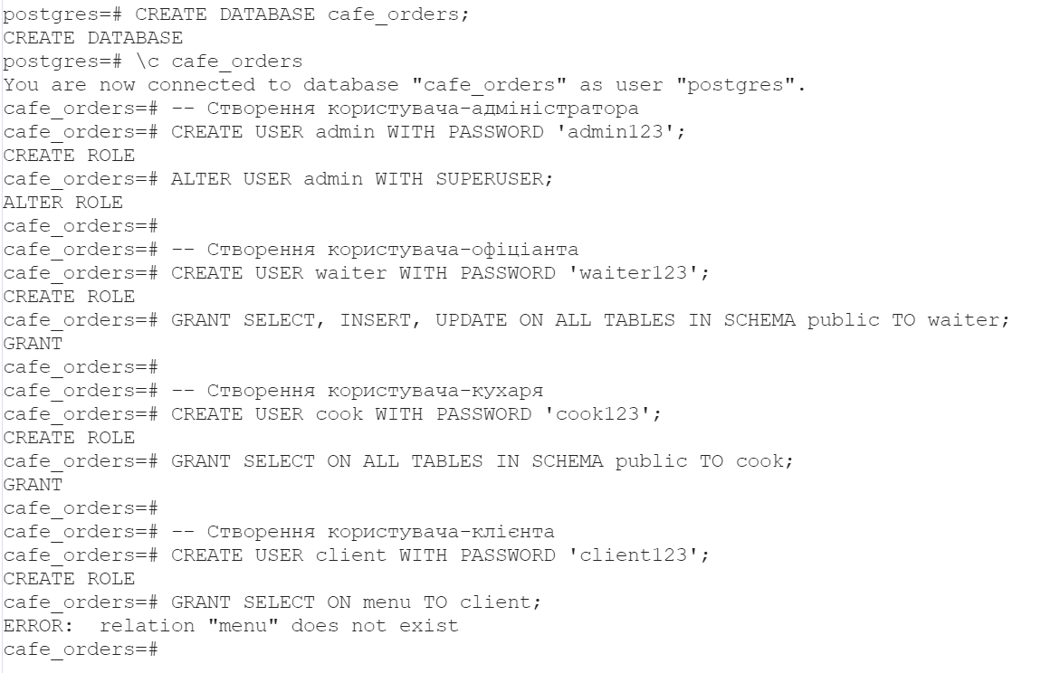

Створення таблиць:

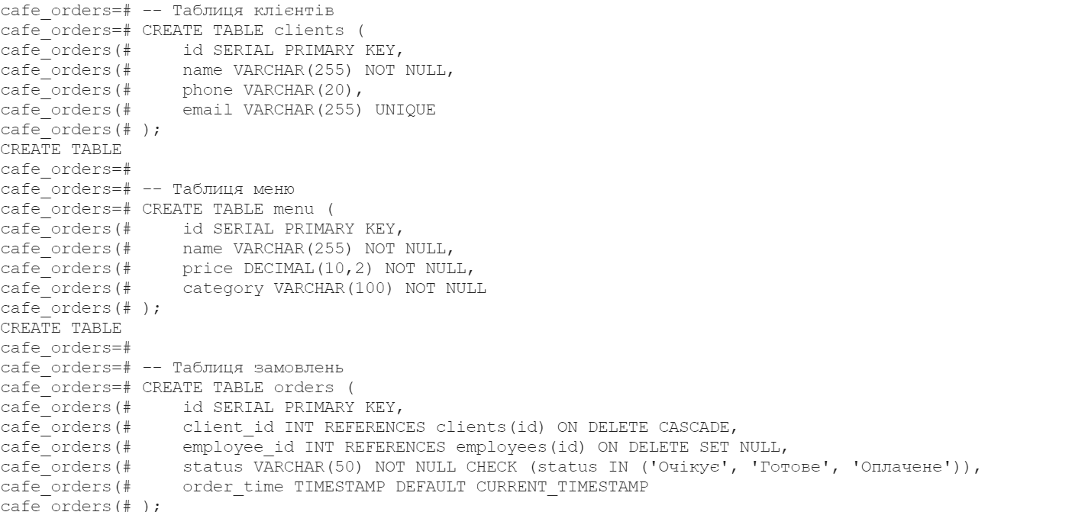

Заповнення тестовими даними:

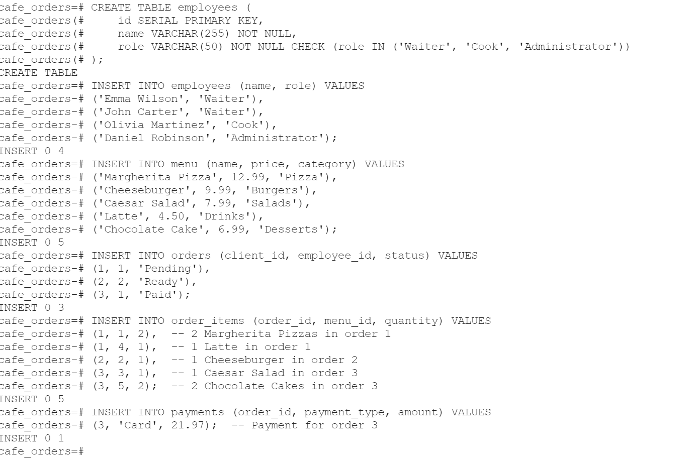

**Виконання SQL-запитів**  
Спочатку було виконано SELECT * для отримання даних з таблиць:

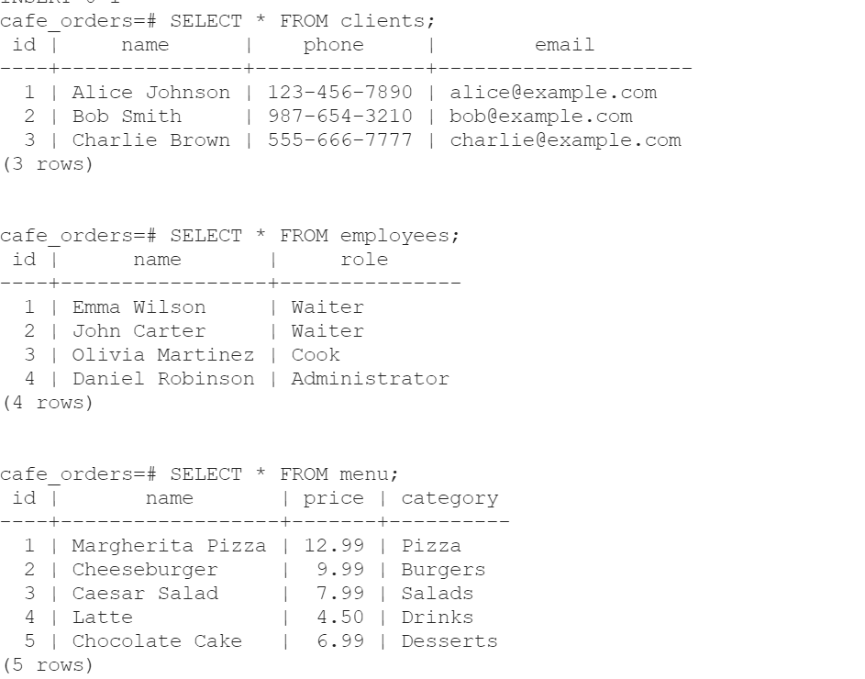

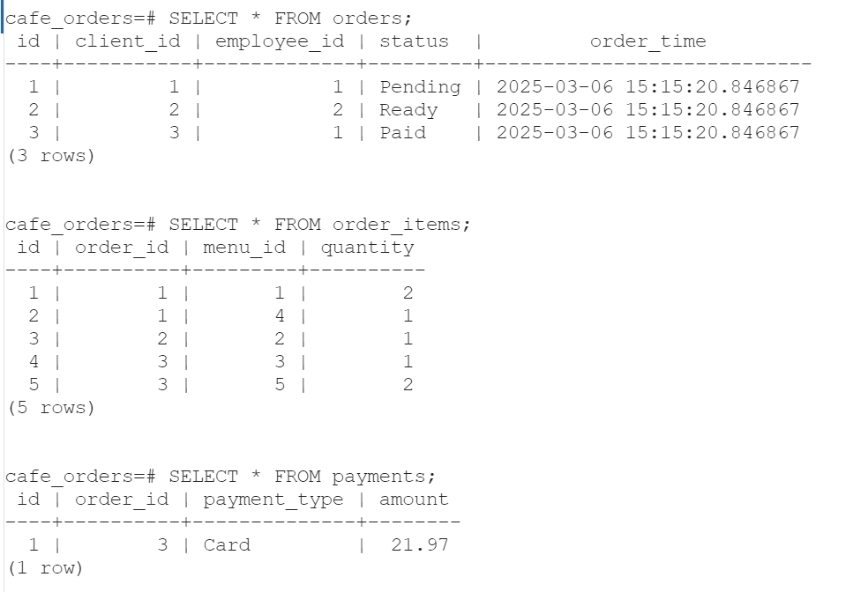

Вибірка з умовою **(WHERE)**

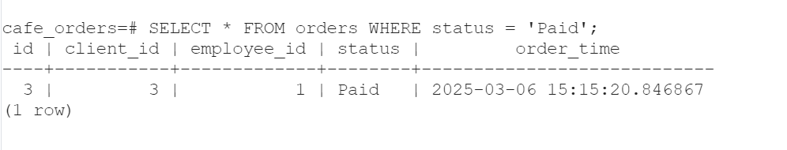

Сортування **(ORDER BY)**

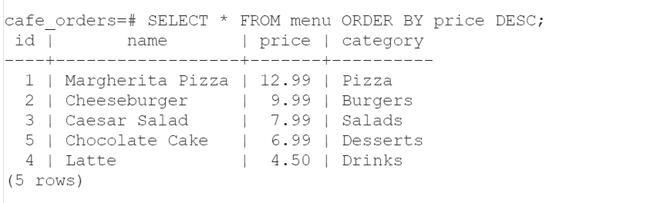

Групування **(GROUP BY + HAVING)**

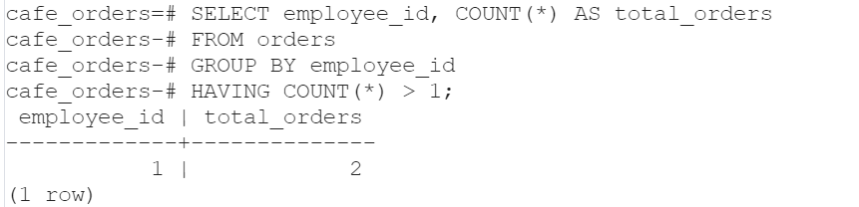

Об'єднання таблиць **(JOIN)**

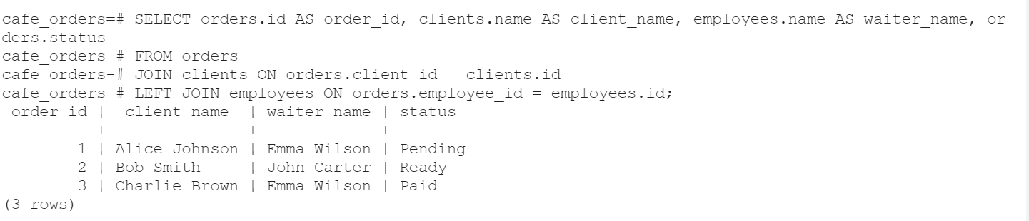

#### Використання агрегатних функцій **(COUNT, AVG, SUM)**

**Унікальні значення у певному стовпці**

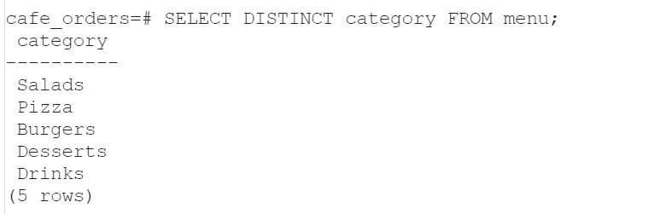

**Максимальне та мінімальне значення певного параметра**

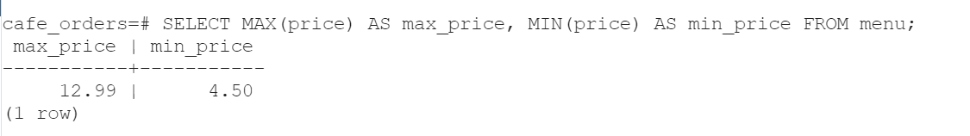

**Середня кількість замовлень на клієнта**

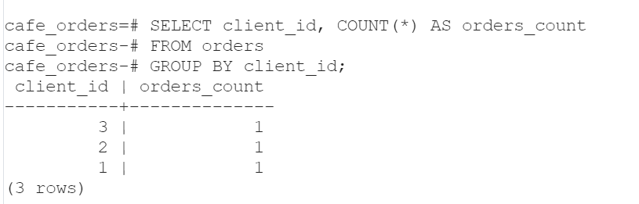

**Кількість записів, що відповідають умові “Pending”**

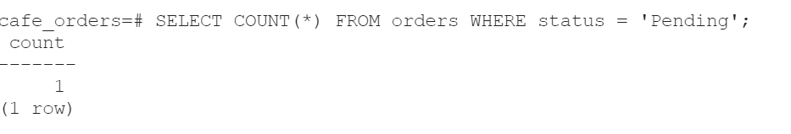

**Загальна сума всіх транзакцій**

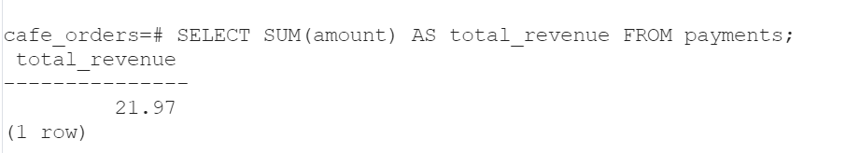

### **Висновок:** У ході виконання лабораторної роботи було розроблено базу даних cafe_orders у середовищі PostgreSQL, що містить 6 взаємопов’язаних таблиць. Реалізовано зв’язки між таблицями, виконано наповнення тестовими даними та розроблено SQL-запити для аналізу інформації.

База даних дозволяє ефективно керувати замовленнями, клієнтами, оплатами та персоналом. Використані запити JOIN, GROUP BY, ORDER BY та агрегатні функції забезпечують отримання необхідних аналітичних даних.

Лабораторна робота дозволила закріпити навички проектування реляційних баз даних, роботи з SQL-запитами та виконання аналізу даних у PostgreSQL.